Меню 6 000

(предложение действует при закрытии ресторана от 65 000.руб)

Салаты и закуски 120г

Салат с лососем, зеленью и картофелем

Салат с креветками и авокадо

Рыбное ассорти (лосось слабой соли, палтус, скумбрия)

Брускетта с паштетом из копчёной скумбрии и вялеными томатами

Форшмак из сельди 80г

Тапенад из оливок 80г

Жульен с креветками и цукини в сливках

Горячее на выбор 200г 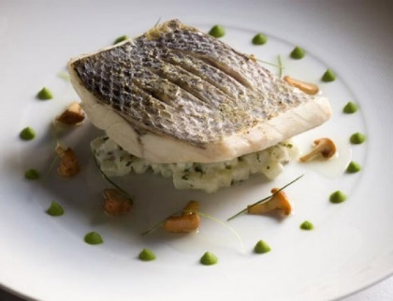

Филе лосося на подушке из брокколи

Треска, томленая в прованских травах, с картофелем стоун и соусом тартар

Десерт 180г

Меренговый рулет с вишней

Напитки 200г

Морс

